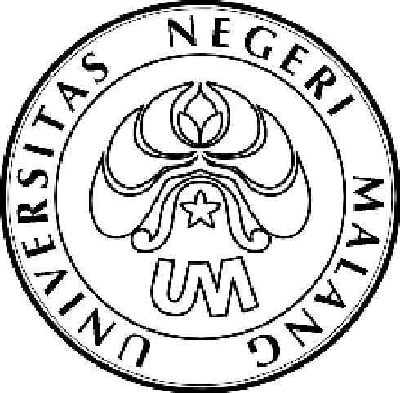
KEMENTERIAN RISET, TEKNOLOGI, DAN PENDIDIKAN TINGGI

UNIVERSITAS NEGERI MALANG (UM)

Jalan Semarang 5, Malang 65145

Telepon: 0341-551312
Laman: www.um.ac.id
Nomor : 11.6. /UN32.III/TU/2015 11 Juni 2015
H a l : Undangan

Yth. Para Ketua Pelaksana PKM Didanai Dikti Tahun 2015
Universitas Negeri Malang

Dengan hormat kami mengharap kehadiran Saudara, pada:

hari : Jumat
tanggal : 12 Juni 2015
pukul : 07.00 WIB—10.30 WIB
tempat : Aula Utama, Gedung A3 Lantai 2 UM
acara : Pelatihan Pembuatan Poster PKM Tahun 2015
Catatan : Peserta harap membawa draft poster dalam bentuk print out ukuran A 4
atau dalam bentuk soft file

Mengingat pentingnya acara dimohon hadir tepat pada waktunya.
Atas perhatian serta kehadiran Saudara, kami ucapkan terima kasih.

a.n. Rektor
Wakil Rektor III,

TTD

Dr. Syamsul Hadi, M.Pd., M.Ed.
NIP 196108221987031001
Tembusan:
- Rektor;
- Para Wakil Dekan III;
- Wakil Dekan FPPsi;
- Kasubag Kemahasiswaan dan Alumni FIP, FS, FMIPA, FE, FT;
- Kasubag Akademik dan Kemahasiswaan FIK, FIS, FPPsi
Universitas Negeri Malang

